1. Која од операциите може да се изведува кај објектите од растерската графика
А) транслација
Б) ротација
В) конвергација
Г) коњугација
Д) сите наведени
Е) ниту една од наведените

2. Промена на обликот на елементите од геометриската графика се врши со ___________________деформација_______________________________

3. На сликата е прикажано ____комбинирање на слоеви __________________________________________________

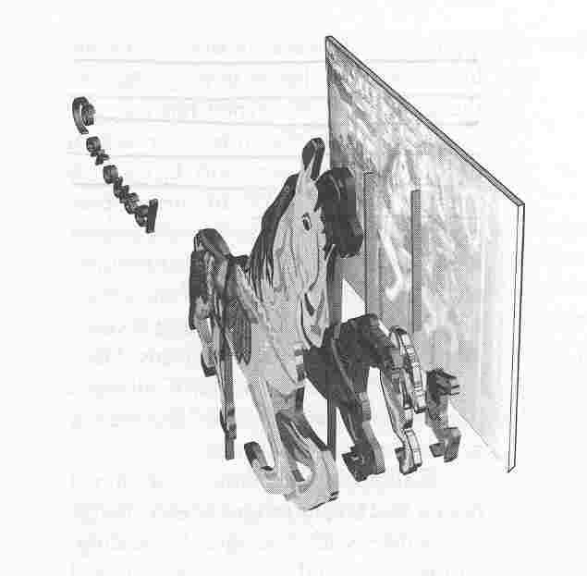
4. Моделирање на природата кај 3Д геометриска графика се врши со ____________________________растеризација _______________________________________________

5. При печатењето на 3Д графика се врши нејзина
А) векторизација
Б) растеризација
Г) принтеризација
Д) екранизација
Е) ниту едно од наведените

6. При прикажување на 3Д графика на монитор (екран) се врши нејзина
А) векторизација
Б) растеризација
Г) принтеризација
Д) екранизација
Е) ниту едно од наведените

7. Големината на датотеката на 3Д графика - цртеж моделиран со примена на булови операции врз серија примитиви со димензии 1“ Х 1“ Х 1“, резолуција 100 ppi и длабина на бојата од 8 bitа (256 бои или нијанси на сиво) изнесува
А) 1.000.000 bytes
Б) 100.000 bytes
В) 10.000 bytes
Г) 1.000 bytes
Д) ниту едно од наведените

8. Големината на датотеката на 3Д графика - цртеж моделиран со серија NURBS-ови со димензии 1“ Х 1“ Х 1“, резолуција 100 ppi и длабина на бојата од 8 bitа (256 бои или нијанси на сиво) изнесува
А) 1.000.000 bytes
Б) 100.000 bytes
В) 10.000 bytes
Г) 1.000 bytes
Д) ниту едно од наведените

9. Големината на датотеката на 3Д графика - цртеж моделиран со серија spline-ови со димензии 1“ Х 1“ Х 1“, резолуција 100 ppi и длабина на бојата од 8 bitа (256 бои или нијанси на сиво) изнесува
А) 1.000.000 bytes
Б) 100.000 bytes
В) 10.000 bytes
Г) 1.000 bytes
Д) ниту едно од наведените

10. Големината на датотеките на 3д векторската графиката секогаш е поголема од големината на датотеките на 2д векторската графика
А) да Б) не

